**COMMENT BIEN VIVRE LA POSTURE DE YOGA ?**

**LES FLEXIONS AVANT**

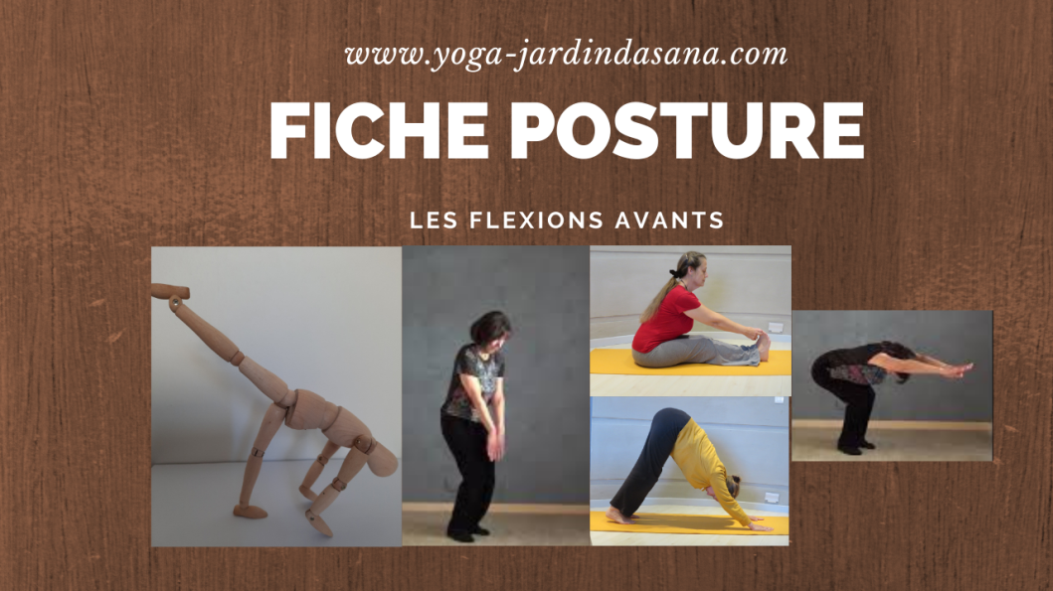

Voici un lien vers une vidéo courte avec une préparation simple et une approche de la posture d’Uttanasana.

<https://youtu.be/yMQFv5ils_g>

Parmi toutes les familles de postures que propose le Yoga, ce sont sans doute les Flexions Avant qui demandent le plus de précautions. Elles nous paraissent « faciles » car tout notre corps est orienté vers l’avant. Tous nos organes récepteurs (yeux, nez, bouche, bras pour saisir les objets, jambes pour la marche) se trouvent à l’avant du corps et les mouvements vers l’avant sont facilités. Nos activités quotidiennes, des plus simples aux plus complexes, se font dans ce plan. Toutefois nos articulations sont faites pour travailler dans un certain rayon et nous sommes limités dans d’autres plans. Si nous forçons en allant trop loin dans le rayon d’action des zones les plus fragiles, nous prenons des risques. Ce phénomène est encore accru lorsque nous tentons d’atteindre nos pieds avec nos mains en position fléchie. Ce sont les vertèbres lombaires et dorsales qui peuvent être trop sollicitées.

C’est pourquoi il est préférable de privilégier la flexion au niveau de la charnière des hanches pour nous pencher vers l’avant plutôt que de faire un dos rond. Le yoga insiste sur la consigne de garder le dos plat lors des flexions avants pour protéger la colonne vertébrale, même si, une fois la flexion faite, rien n’empêche de laisser le haut du dos s’enrouler, tant qu’on ne tire pas sur les bras.

Les freins à la flexion avant se trouvent dans l’arrière de nos jambes (les ischios-jambiers) souvent trop courts, ayant du mal à s’étirer. La solution consiste donc à plier les genoux. Mais sans décaler le bassin d’un côté. Attention aux mouvements « mixtes » entrainant un début de rotation du bas du dos, ce qui peut décaler le bassin et entrainer des tensions au niveau du sacrum.

Nous appliquerons ces précautions dans les postures de flexion avant debout, que les jambes soient rapprochées de la largeur du bassin (uttanasana) mais aussi jambes écartées (comme dans les triangles, ou dans le Trident de Shiva). Tout comme dans les postures assises (jambes serrées : pascimottanasana, pascimattanasana, une jambe pliées en ouverture de hanche dans la Maha Mudra, dans la série de la Tête au genou, les 2 jambes écartées l’angle assis), ainsi que dans les postures couchées où là, le dos étant contre le sol, il sera nécessaire de contrôler le bas du dos afin qu’il ne décolle pas, évitant ainsi de créer un enroulement du dos (comme dans l’équerre couchée, par exemple).

Des aides peuvent être utilisées pour permettre la flexion optimale des hanches : notamment un petit coussin sous le bassin, lors des flexions avant assises. Lorsque nous surélevons le bassin nous court-circuitons la difficulté liée aux ischios-jambiers trop court.

Mais surtout il est important de bien préparer ces postures avant de vous lancer en agissant pour améliorer la flexion des hanches, le ressenti d’un dos bien plat et étiré et en respectant vos limites. Une posture de yoga ne doit pas se faire en « tirant », en forçant. Il sera utile de d’abord chercher à donner de la longueur aux ischios-jambiers et à favoriser l’assouplissement du psoas notamment.

Une fois dans la posture, pour bien la vivre, concentrez-vous sur votre respiration. Les flexions avant nous entrainent facilement dans une respiration basse qui privilégie l’expiration. Profitons-en pour calmer le jeu du mental et nous concentrant sur la région abdominale et en gardant à l’esprit l’intention de conserver un dos étiré et plat, qui ne se laisse pas aller dans un arrondi. Le contact ventre cuisse est un autre repère utile.

Dans ces postures nous pouvons réfléchir à ce que cette posture représente pour nous. Qu’induit le fait de se pencher, d’aller vers (le sol, nos pieds…) ? Que voulons-nous « prendre », « atteindre » ? Comment le faisons-nous ? (avec douceur, avec volontarisme, voire avec violence ?) Pouvons-nous trouver la bonne tension ? la bonne distance ? Puisque l’expiration est favorisée, que « lâchons –nous » dans cette expiration ? Et que recevons-nous lors de l’inspiration qui suit ?

Faire de la posture un moment privilégié pour rencontrer notre être intérieur dans ce qu’il est dans les profondeurs, sans masque, sans fard, avec générosité envers soi et pour mieux s’ouvrir au monde ensuite.

Bonne pratique !